|  |  |
| --- | --- |
|  | Министерство образования, науки и молодёжной политики  Краснодарского края |
| Государственное бюджетное профессиональное образовательное учреждение Краснодарского края  «ЕЙСКИЙ ПОЛИПРОФИЛЬНЫЙ КОЛЛЕДЖ» |

ПРОВЕРИЛ

_____ ­­__________/_____ «__» ___________ 2021г.

**Сценарий интеллектуальной игры «Марафон головоломок»**

Выполнили:

студентки Ш-31 группы

Кирюшова Александра

Шимко Марина

Ейск, 2021 г

**Класс:** 4

**Цель:** развитие познавательного интереса к различным разделам науки, выявление самого эрудированного ученика, развитие интереса к изучению художественной, научно-познавательной литературы, поддержание эмоционального настроя и положительной мотивации к обучению.

**Сценарий**

- Добрый день ребята! Меня зовут Александра Владимировна, а меня Марина Константиновна. Сегодня мы проводим интеллектуальную игру «Марафон головоломок», в котором участвуют две команды (распределение по командам).

- Для того, чтобы начать нашу интеллектуальную игры, вам нужно выбрать капитана команды и название. Даём вам пару минут на выборы. (Представление капитанов с их названием команды).

- Сегодня у нас в жюри: Орёл Инна Александровна

Сегодня мы проводим марафон,

Проверит наши знанья он

Как это интересно-много знать!

Всем друзьям свои уменья показать!

Мы к интересным конкурсам готовы!

Вперёд, друзья! К победам новым!

- Правила игры таковы: капитаны подходят к нам и получают конверт с заданием. На каждое задание даётся 1 минута. За правильный ответ команда получает 2 балла, если выполнено 50% - то 1. Если команда не может ответить, то задание передаётся противоположной команде. Вам ясны правила?

- Тогда начнём! Подходите капитаны.

**Конверты:**

**1. «Расшифруй пословицу»**

Участники конкурса получают задание прочитать пословицу:

Подсказка: сначала надо прочитать большие буквы, а затем маленькие.

* Г т Д а Е м С и М п Е о Л б О е С д Т а Ь
* Д у Р з У н Г а В е Б т Е с Д я Е
* д Г а О с Р л Ь а К д А о Р к А х Б л О е Т б А

Ответы. 1. «Где смелость, там и победа», 2. «Друг в беде узнается», 3. «Горька работа, да сладок хлеб».

#### **2. «Расшифруй пословицу»**

Участникам конкурса предлагается прочитать известную пословицу:

*Подсказка:*сначала надо прочитать буквы в темных клетках, а затем — в светлых клетках.

*№ 1.*

https://ped-kopilka.ru/images/viktorina2.jpg

*№ 2.*

https://ped-kopilka.ru/images/viktorina3.jpg

*№ 3.*

https://ped-kopilka.ru/images/viktorina4.jpg ***Ответы***. 1. «Всякое умение трудом делается». 2. «Одна пчела много меду не натаскает». 3. «Меньше говори, больше слушай».

***3. Кубики-головоломки***

Участники конкурса получают задание: сложить разбросанные кубики так, чтобы можно было прочесть русскую пословицу.

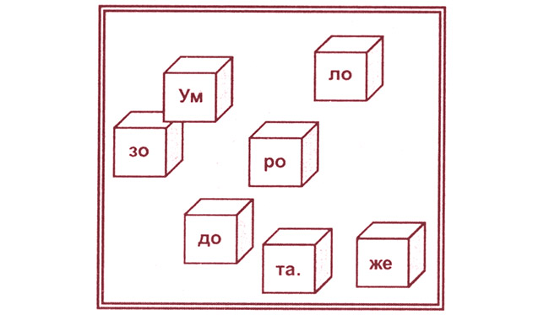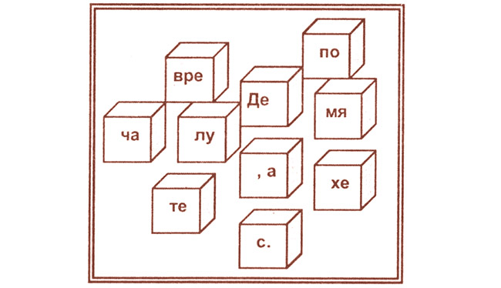

*Ответ:*«Делу время, а потехе час». «Ум дороже золота».

***4. Кубики-головоломки***

Участники конкурса получают задание: сложить разбросанные кубики так, чтобы можно было прочесть русскую пословицу.

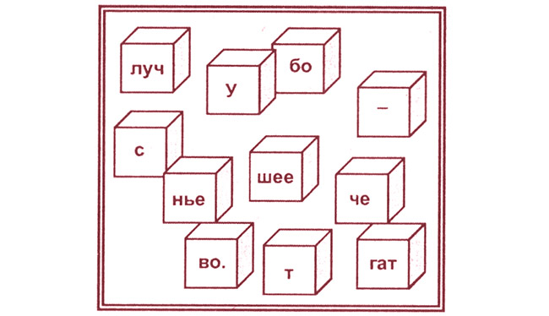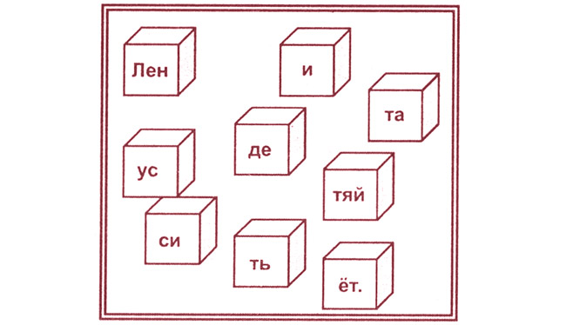

***Ответы***. «Лентяй и сидеть устает»; «Ученье — лучшее богатство»

***5. Верёвочка*** В клетках квадрата написана пословица, которую участники конкурса должны прочитать. Начало пословицы выделено темным цветом.

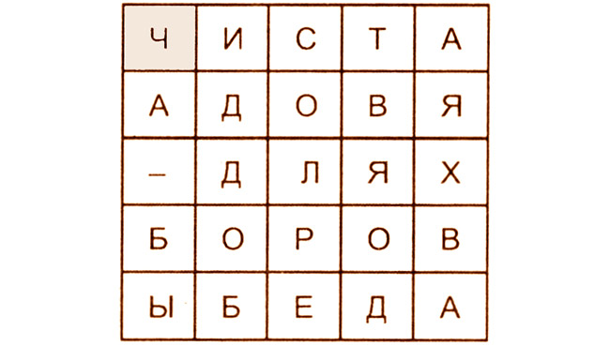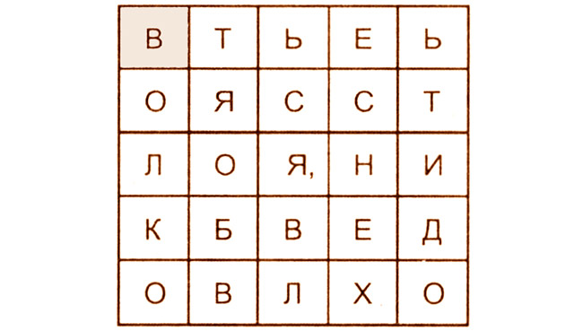

*Подсказка*: прочесть пословицу можно по беспрерывной ломанной линии, причем эта линия не пересекается и не заходит в какой-нибудь квадрат дважды.

***Ответ***: «Волков бояться, в лес не ходить»; «Чистая вода— для хворобы беда»

***6. Верёвочка*** В клетках квадрата написана пословица, которую участники конкурса должны прочитать. Начало пословицы выделено темным цветом.

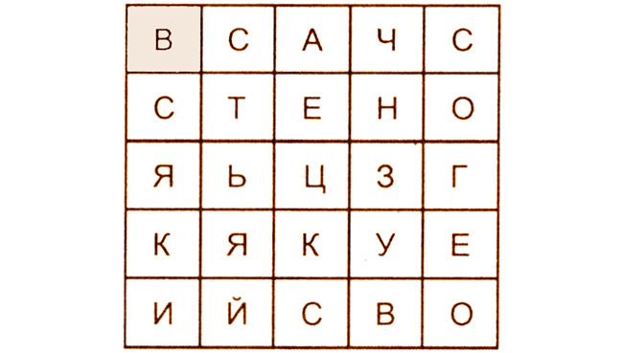

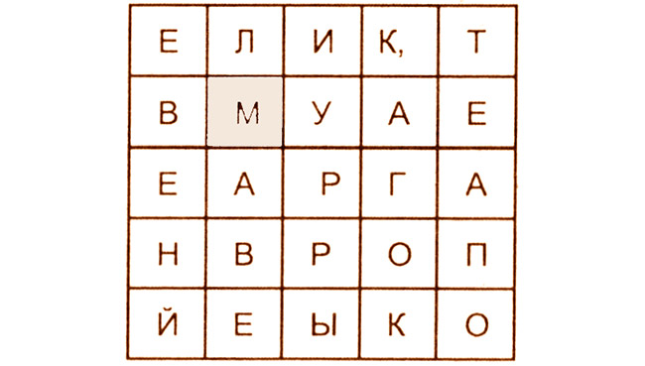

***Ответ:*** «Всякий своего счастья кузнец»;«Муравей не велик, в горы копает».

***7. «Кто придумает?»***

Участники конкурса придумывают и вписывают слова в данный кроссворд.

|  |  |  |  |  |  |  |  |  |  |  |  |  |  |  |  |  |  |  |  |  |  |  |  |  |  |
| --- | --- | --- | --- | --- | --- | --- | --- | --- | --- | --- | --- | --- | --- | --- | --- | --- | --- | --- | --- | --- | --- | --- | --- | --- | --- |
| |  |  |  | | --- | --- | --- | | м |  |  | | м |  |  | | м |  |  | | м |  |  | | |  |  |  | | --- | --- | --- | | с |  |  | | с |  |  | | с |  |  | | с |  |  | |

***Ответ***: мак, май, мел, мяч, меч, мул, маг и др.;Сон, сын, сыр, сок, сук и др.

***8. «Кто придумает?»***

Участники конкурса придумывают и вписывают слова в данный кроссворд.

|  |  |  |  |  |  |  |  |  |  |  |  |  |  |  |  |  |  |  |  |  |  |  |  |  |  |
| --- | --- | --- | --- | --- | --- | --- | --- | --- | --- | --- | --- | --- | --- | --- | --- | --- | --- | --- | --- | --- | --- | --- | --- | --- | --- |
| |  |  |  | | --- | --- | --- | | л |  |  | | л |  |  | | л |  |  | | л |  |  | | |  |  |  | | --- | --- | --- | | к |  |  | | к |  |  | | к |  |  | | к |  |  | |

***Ответ:*** Лак, лук, лев, лес, луч и др.; Кот, кит, кок, кол, кон и др.

- И последнее на сегодня задание:

#### **9.** **«Наборщики»**

Участникам конкурса предлагается составить слова из букв слова «первоклассник».

Ответ: ар, ил, век, лак, лес, лик, пар, пир, рак, ров, рок, сок, вена, вера, вина, волк, кино, клин, клон, лиса, пари, перо, рана, репа, сало, вилка, волан, класс, лепка, леска, насос, соска, парик, парник и др.

#### **10.** **«Наборщики»**

Участникам конкурса предлагается составить слова из букв слова «космонавт».

Ответ: оса, ток, кот, ком, сок, сон, сом, акт, окно, нота, коса, мост, стон, совок, носок, откос, моток, восток и др.

- На этом наша интеллектуальная игра подошла к концу. Сейчас жюри подсчитай баллы команд и огласит результаты (оглашение результатов).

**Резерв: (если одинаковые баллы)**

**-** Капитаны подходите сюда. Мы задаем вопросы, кто первый знает ответ, тот должен дотронуться до тетради, которая лежит на столе. За правильный ответ даётся 1 балл.

1. Назовите дерево-символ России?(Берёза)
2. Какой зверёк, живущий в воде, строит плотины?(Бобр)
3. Назовите цвета радуги?(Красный, оранжевый, жёлтый, зелёный, голубой, синий, фиолетовый)
4. Как зовут домовёнка из мультфильма?(Кузя)
5. Как называется зимнее логово медведя?(Берлога)
6. Назовите любимого зверя Фрекен Бок (кошка Матильда)
7. Назовите прибор для определения сторон горизонта?(Компас
8. Какое крыло без перьев?(Самолёта)
9. Самое медленное животное?(Черепаха)
10. Скошенная, высушенная трава?(Сено)
11. Сколько часов в сутках? (24)
12. Прибор для измерения температуры? (Термометр)
13. Напиток белого цвета, полезный для детей и взрослых? (Молоко)
14. День смеха? (1апреля)

- На этом наша игра «Марафон головоломок» подошла к концу. Сейчас жюри подсчитает баллы и огласит результаты (оглашение результатов).

- Команда, которая победила, получает по медальке.

Рефлексия.

- Спасибо за внимание!